NGUYÊN TỐ NHÓM VIIA
(NHÓM HALOGEN)
 | HYDROGEN HALIDE VÀ HYDROHALIC ACID
Thời gian thực hiện: | 01 tiết

I. MỤC TIÊU
1) Kiến thức
Học xong bài này, học sinh có thể:
- Nhận xét (từ bảng dữ liệu về nhiệt độ sôi) và giải thích được xu hướng biến đổi nhiệt độ sôi của các hydrogen halide từ HCl tới HI dựa vào tương tác van der Waals. Giải thích được sự bất thường về nhiệt độ sôi của HF so với các HX khác.
- Trình bày được xu hướng biến đổi tính acid của dãy hydrohalic acid.
- Thực hiện được thí nghiệm phân biệt các ion F⁻, Cl⁻, Br⁻, I⁻ bằng cách cho dung dịch silver nitrate vào dung dịch muối của chúng.
- Trình bày được tính khử của các ion halide (Cl⁻, Br⁻, I⁻) thông qua phản ứng với chất oxi hóa là sunfuric acid đặc.
- Nêu được ứng dụng của một số hydrogen halide.
2) Năng lực
a) Năng lực chung
- Năng lực tự chủ và tự học: học sinh xác định đúng đắn động cơ, thái độ học tập, tự đánh giá và điều chỉnh được kế hoạch học tập; tự nhận ra được những sai sót và khắc phục.
- Năng lực giao tiếp: tiếp thu kiến thức, trao đổi học hỏi bạn bè thông qua việc thực hiện nhiệm vụ các hoạt động cặp đôi, nhóm; có thái độ tôn trọng, lắng nghe, có phản ứng tích cực trong giao tiếp.
- Năng lực hợp tác: học sinh xác định được nhiệm vụ của tổ/nhóm, trách nhiệm của bản thân, đề xuất được những ý kiến đóng góp, góp phần hoàn thành nhiệm vụ học tập.
- Năng lực giải quyết vấn đề và sáng tạo: đề xuất được một số giải thích về các hiện tượng xảy ra trong tự nhiên về mặt hóa học.
b) Năng lực chuyên biệt
- Năng lực nhận thức hóa học: hiểu được tính chất và ứng dụng của các hydrogen halide và hydrohalic acid.
- Năng lực tìm hiểu thế giới tự nhiên dưới góc độ hóa học: phân biệt được các hiện tượng hóa học hay hiện tượng vật lý xảy ra trong tự nhiên.
- Năng lực vận dụng kiến thức, kỹ năng đã học: giải thích được các hiện tượng hóa học xảy ra trong tự nhiên.
3) Phẩm chất
- Yêu nước: nhận biết được vẻ đẹp của tự nhiên, của đất nước thông qua bộ môn Hóa học.
- Trách nhiệm: nghiêm túc thực hiện các nhiệm vụ học tập được giao đúng tiến độ.
- Trung thực: thành thật trong việc thu thập các tài liệu, viết báo cáo và các bài tập.
- Chăm chỉ: tích cực trong các hoạt động cá nhân, tập thể.
- Nhân ái: quan tâm, giúp đỡ, chia sẻ những khó khăn trong việc thực hiện nhiệm vụ học tập.
II. THIẾT BỊ DẠY HỌC VÀ HỌC LIỆU
Giáo viên | Học sinh
 | Chuẩn bị bài ở nhà

III. TIẾN TRÌNH DẠY HỌC
A. HOẠT ĐỘNG KHỞI ĐỘNG
a) Mục tiêu: Tạo tình huống có vấn đề và tâm lý hứng thú cho HS khi bắt đầu bài học mới.
b) Nội dung: GV trình bày vấn đề, HS lắng nghe.
c) Sản phẩm: HS biết được những vấn đề liên quan đến bài học mới.
d) Tổ chức thực hiện: GV yêu cầu HS đọc SGK và trả lời các câu hỏi trong SGK:

B. HOẠT ĐỘNG HÌNH THÀNH KIẾN THỨC MỚI
Hoạt động 1: Hydrogen halide và hydrohalic acid - Hydrogen halide
a) Mục tiêu: HS biết tính chất của hydrogen halide.
b) Nội dung: HS đọc SGK.
c) Sản phẩm: HS nêu được tính chất của hydrogen halide.
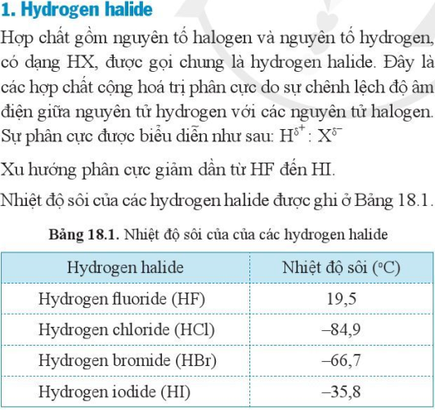 | 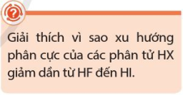  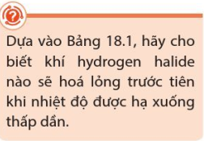
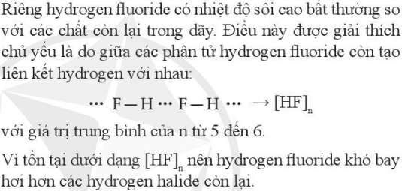 | 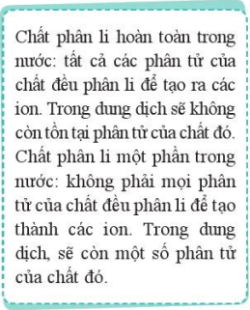

d) Tổ chức thực hiện:
Bước 1: Chuyển giao nhiệm vụ
GV yêu cầu HS đọc SGK.
Bước 2: Thực hiện nhiệm vụ
HS đọc SGK; HS tự tóm tắt các nội dung chính.
Bước 3: Báo cáo kết quả
GV yêu cầu HS đứng tại chỗ trình bày.
GV yêu cầu HS khác nhận xét về câu trả lời.
Bước 4: Kết luận, nhận định
GV đánh giá, kết luận và chốt kiến thức và chuyển sang nội dung mới.
Hoạt động 2: Hydrogen halide và hydrohalic acid - Hydrohalic acid
a) Mục tiêu: HS biết tính chất của hydrohalic acid.
b) Nội dung: HS đọc SGK.
c) Sản phẩm: HS nêu được tính chất của hydrohalic acid.
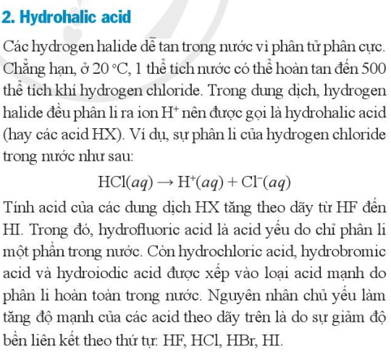 | 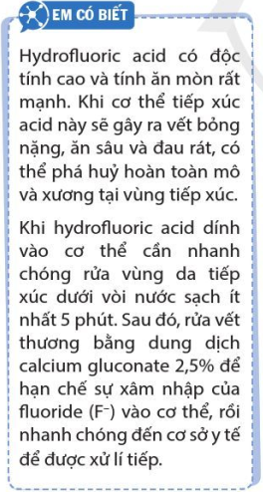

d) Tổ chức thực hiện:
Bước 1: Chuyển giao nhiệm vụ
GV yêu cầu HS đọc SGK.
Bước 2: Thực hiện nhiệm vụ
HS đọc SGK; HS tự tóm tắt các nội dung chính.
Bước 3: Báo cáo kết quả
GV yêu cầu HS đứng tại chỗ trình bày.
GV yêu cầu HS khác nhận xét về câu trả lời.
Bước 4: Kết luận, nhận định
GV đánh giá, kết luận và chốt kiến thức và chuyển sang nội dung mới.

Hoạt động 3: Tính khử của một số ion halide X⁻
a) Mục tiêu: HS biết tính khử của một số ion halide X⁻.
b) Nội dung: HS đọc SGK.
c) Sản phẩm: HS nêu được tính khử của một số ion halide X⁻.
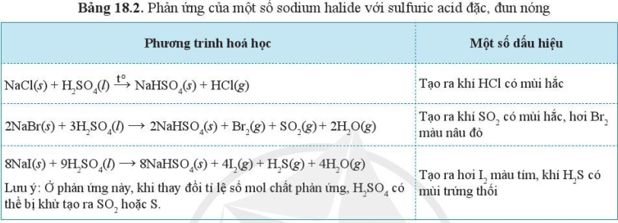
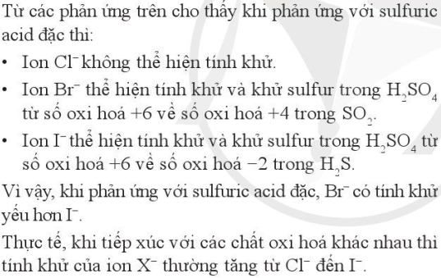 | 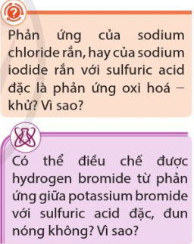

d) Tổ chức thực hiện:
Bước 1: Chuyển giao nhiệm vụ
GV yêu cầu HS đọc SGK.
Bước 2: Thực hiện nhiệm vụ
HS đọc SGK; HS tự tóm tắt các nội dung chính.
Bước 3: Báo cáo kết quả
GV yêu cầu HS đứng tại chỗ trình bày.
GV yêu cầu HS khác nhận xét về câu trả lời.
Bước 4: Kết luận, nhận định
GV đánh giá, kết luận và chốt kiến thức và chuyển sang nội dung mới.

Hoạt động 4: Ứng dụng của một số hydrogen halide
a) Mục tiêu: HS biết ứng dụng của một số hydrogen halide.
b) Nội dung: HS đọc SGK.
c) Sản phẩm: HS nêu được ứng dụng của một số hydrogen halide.
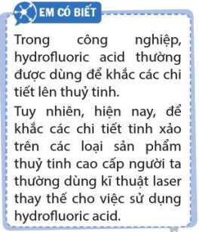 | 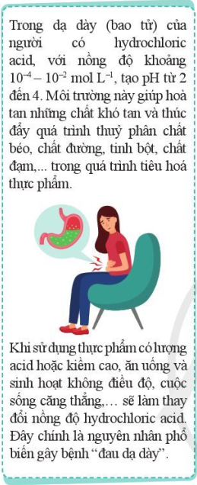 | 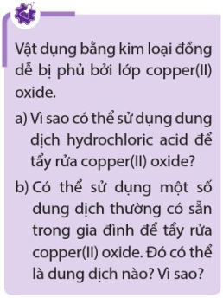

d) Tổ chức thực hiện:
Bước 1: Chuyển giao nhiệm vụ
GV yêu cầu HS đọc SGK.
Bước 2: Thực hiện nhiệm vụ
HS đọc SGK; HS tự tóm tắt các nội dung chính.
Bước 3: Báo cáo kết quả
GV yêu cầu HS đứng tại chỗ trình bày.
GV yêu cầu HS khác nhận xét về câu trả lời.
Bước 4: Kết luận, nhận định
GV đánh giá, kết luận và chốt kiến thức và chuyển sang nội dung mới.

Hoạt động 5: Phân biệt các ion halide X⁻
a) Mục tiêu: HS biết cách phân biệt các ion halide X⁻.
b) Nội dung: HS đọc SGK.
c) Sản phẩm: HS trình bày được cách phân biệt các ion halide X⁻.
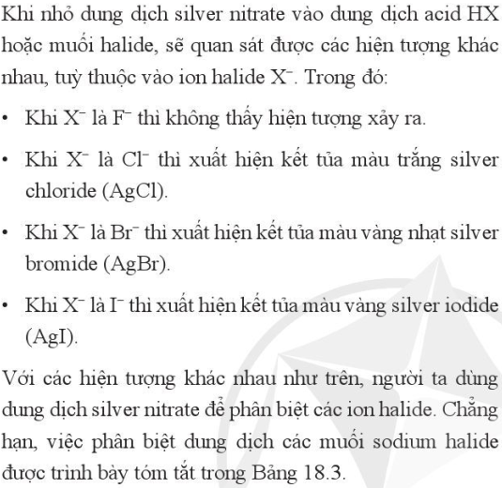 | 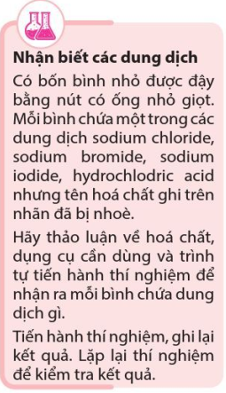  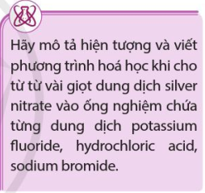
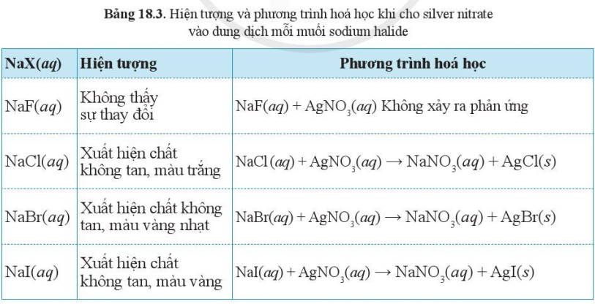

d) Tổ chức thực hiện:
Bước 1: Chuyển giao nhiệm vụ
GV yêu cầu HS đọc SGK.
Bước 2: Thực hiện nhiệm vụ
HS đọc SGK; HS tự tóm tắt các nội dung chính.
Bước 3: Báo cáo kết quả
GV yêu cầu HS đứng tại chỗ trình bày.
GV yêu cầu HS khác nhận xét về câu trả lời.
Bước 4: Kết luận, nhận định
GV đánh giá, kết luận và chốt kiến thức và chuyển sang nội dung mới.

C. HOẠT ĐỘNG LUYỆN TẬP
a) Mục tiêu: Luyện tập, củng cố kiến thức đã học trong bài.
b) Nội dung: HS tự tổng kết kiến thức trong bài học.
c) Sản phẩm: HS tổng kết, hệ thống hóa kiến thức.
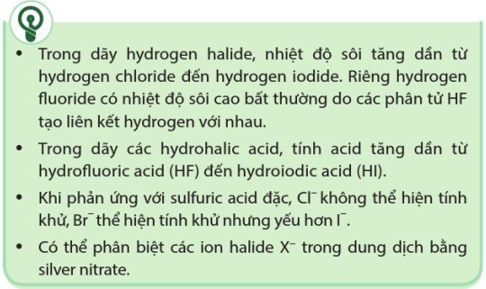
d) Tổ chức thực hiện: GV vấn đáp HS để dẫn dẵn HS tổng kết kiến thức.

D. HOẠT ĐỘNG VẬN DỤNG
a) Mục tiêu: Luyện tập, vận dụng các kiến thức giải quyết các vấn đề thực tiễn.
b) Nội dung: Dạy học trên lớp, hoạt động nhóm, hoạt động cá nhân.
c) Sản phẩm: Bài làm của HS, kỹ năng tính toán hóa học.
d) Tổ chức thực hiện: GV yêu cầu HS: Làm các bài tập trong SGK trang 114.
Tài liệu được chia sẻ bởi Website VnTeach.Com
https://www.vnteach.com

